

Bocetos de la Interfaz

Temporis:

Una herramienta accesible para el control y la optimización de nuestro tiempo

Prototipado e Interacción - Temporis

1. Introducción y Metodología
Para la fase de diseño de interfaz de Temporis, se ha optado por un prototipado de alta fidelidad utilizando Figma. El objetivo es validar la experiencia de usuario (UX) y la interfaz (UI) antes del desarrollo final, asegurando que se cumplen los requisitos de accesibilidad universal y las guías de Material Design 3.

2. Diseño de Bocetos (Estructura y Disposición)
La aplicación se organiza en una jerarquía de vistas clara, evitando la sobrecarga cognitiva:
- Bloque de Acceso: Compuesto por las pantallas de Splash, Login y Registro. Se utiliza un diseño limpio con botones de gran tamaño para facilitar la interacción táctil.
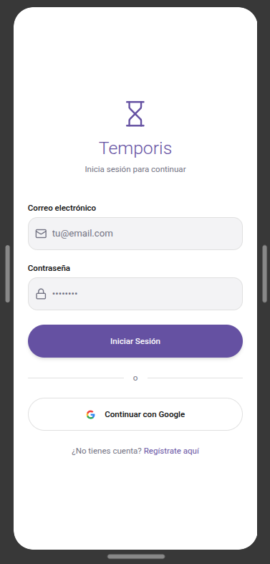
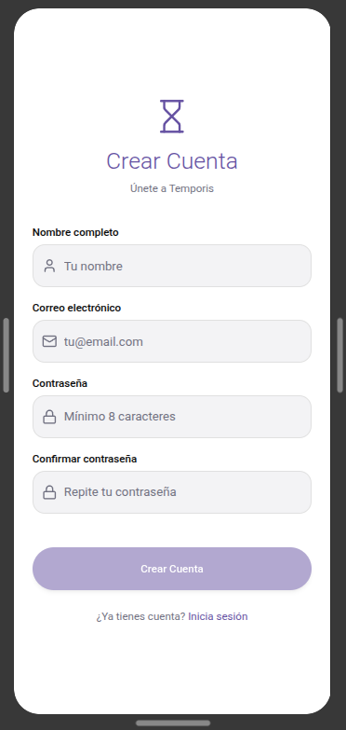
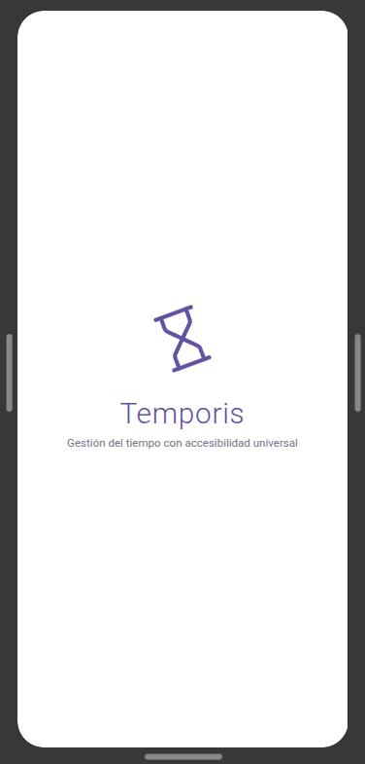

- Gestión Operativa (Dashboard): El centro de la aplicación. Utiliza un sistema de Cards donde cada tarea es independiente, mostrando un cronómetro circular que permite una lectura rápida del tiempo restante.
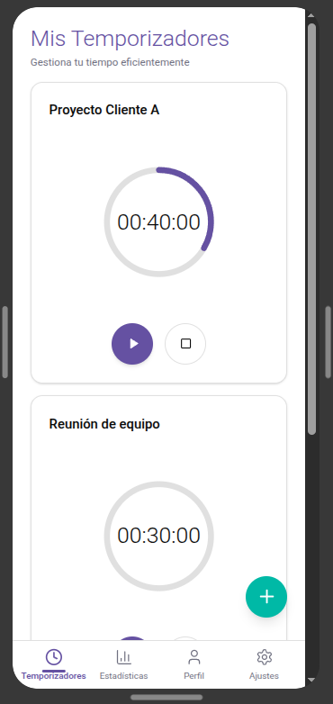
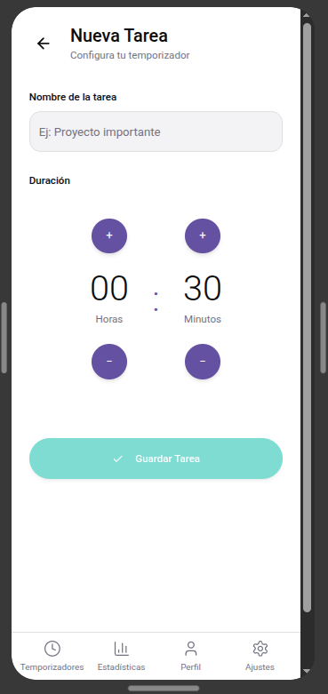

- Panel de Analíticas: Incluye un Heatmap anual (mapa de calor) que permite al usuario visualizar su constancia de forma gráfica, siguiendo patrones de diseño de alta densidad de información pero con colores contrastados.
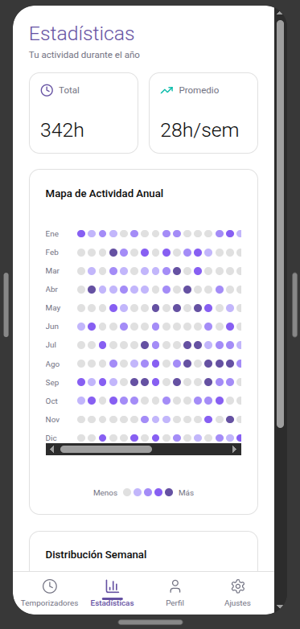

- Centro de Configuración y Perfil: Se han diseñado menús lineales con iconos descriptivos, facilitando la navegación a usuarios que utilizan lectores de pantalla o navegación asistida.
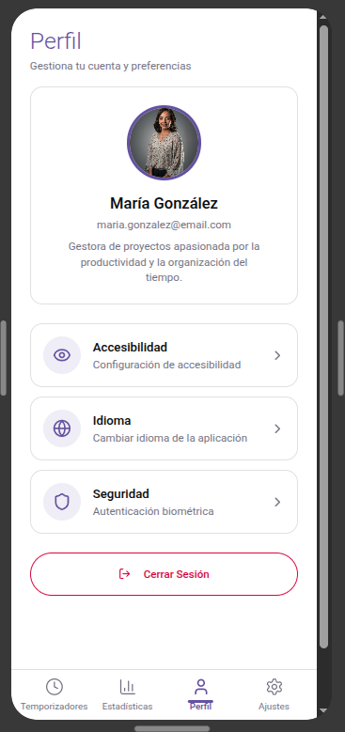

3. Diseño de Interacción (Flujo de Usuario)
La interactividad del prototipo simula el comportamiento real de la aplicación, aunque la aplicación final tenga un aspecto y funcionalidad ligeramente diferente. El prototipo que se ha generado mediante la herramienta de prototipado Figma, presenta los flujos siguientes y se puede visualizar en el siguiente enlace:
- Navegación Persistente: Se implementa una Bottom Navigation Bar que permite el salto directo entre las cuatro secciones troncales: Temporizadores, Estadísticas, Perfil y Ajustes.
- Flujo de Trabajo: * Al pulsar en el botón flotante (FAB) o el botón de "Añadir", el sistema realiza una transición hacia el formulario de creación.
  - Los botones de control (Play/Pause/Stop) dentro de cada Card ofrecen feedback visual inmediato al ser pulsados.
- Configuración en Tiempo Real: En la vista de Accesibilidad, la interacción con el Slider de Fuente muestra un cambio dinámico en el texto de muestra, permitiendo al usuario validar el tamaño antes de aplicarlo.
- Seguridad: El flujo de autenticación incluye la simulación de la ventana emergente de Biometría, conectando la seguridad del hardware con la sesión del usuario.

4. Justificación de la Accesibilidad en el Diseño
Se han tomado decisiones de diseño específicas para cumplir con la normativa de inclusión:
- Contraste: Uso de colores con ratio de contraste alto (mínimo 4.5:1).
- Zonas de interacción: Todos los elementos interactivos tienen un área mínima de 48x48 dp.
- Simplicidad: Se ha minimizado el número de clics necesarios para iniciar un temporizador, reduciendo la barrera de entrada para personas con dificultades motoras o cognitivas.

https://www.figma.com/make/p0AydQoplnqj0tTazJwukP/Prototipo-alta-fidelidad-Temporis?t=B5CsPbLghCfwC8uk-1&preview-route=%2Fapp%2Fprofile

